Ulm, den 11. November 2010

Blutstammzellspender: 15 Millionen-Grenze geknackt!

Weltweit lassen sich immer mehr Spender registrieren

15 Millionen Menschen sind weltweit bereit, Patienten, die an Leukämie oder einer anderen bösartigen Erkrankung des Blutes leiden, mit einer Blutstammzellspende zu helfen. Gut ein Viertel der Spender, nämlich
4 Millionen kommen dabei aus Deutschland. Das Zentrale Knochenmarkspender-Register (ZKRD) im süddeutschen Ulm kann bei der schwierigen Suche nach dem passenden Spender auf die Daten der 15 Millionen Spender zugreifen. Dies kommt besonders den Erkrankten zugute: „Für mehr als 80 Prozent der Patienten kann meist schon in weniger als zwei Monaten der passende nicht verwandte Spender gefunden werden“, erklärt Dr. Dr. Carlheinz Müller, Geschäftsführer des ZKRD. Jährlich bearbeitet es 20.000 Anfragen für Patienten aus dem Ausland und 2.500 Suchen für deutsche Patienten. Dabei fungiert das ZKRD als eine Art „Drehscheibe“ auf dem Weg von der ersten Anfrage über die eigentliche Suche einschließlich Kostenabwicklung und dem Transport der Blutstammzellen bis hin zur Transplantation. „Ermöglicht wird dies jedoch nur durch die hervorragende Zusammenarbeit mit den Kollegen der Spenderdateien sowie den Partnern im Ausland“, macht Müller deutlich.

Sogenannte Typisierungsaktionen, bei denen neue Spender geworben und registriert werden, finden auf der ganzen Welt statt. In Deutschland übernehmen diese Arbeit die rund 30 Spenderdateien. Nach einer solchen Typisierungsaktion werden die Ergebnisse, also die Gewebemerkmale der neu registrierten Spender in anonymisierter Form an das ZKRD übermittelt. In anderen Ländern gibt es ähnliche, zentrale Stellen, die nationale Spenderdaten sammeln. Auf diese kann das ZKRD jederzeit zugreifen, wenn für einen deutschen Patienten hierzulande kein geeigneter Spender gefunden werden kann. Genauso agieren die Partnerländer: Findet sich im jeweiligen Land kein passender Spender, können sie beim ZKRD anfragen. Auf Grund dieser internationalen Vernetzung steht ein Spender, wenn er einmal registriert ist, weltweit für alle Patienten zur Verfügung.

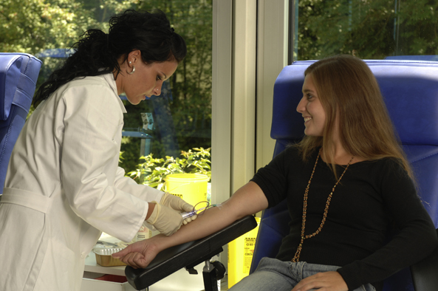

Weitere Informationen:  ZKRD Deutschland gGmbH – Sonja Schlegel  Helmholtzstr. 10 – Postfach 42 44 – 89032 Ulm  Tel.: +49 731 15 07-39 – Fax +49 731 15 07-51  Sonja.Schlegel@zkrd.de – www.zkrd.de | Presse- und Öffentlichkeitsarbeit:  Press’n’Relations GmbH – Desiree Müller  Magirusstr. 33 – 89077 Ulm  Tel.: +49 731 962 87 32 – Fax: +49 731 962 87 97  dmt@press-n-relations.de – www.press-n-relations.de

Über die ZKRD gGmbH
Das Zentrale Knochenmarkspender-Register Deutschland sammelt die für eine Suche relevanten Daten der Spender, die von den verschiedenen Spenderdateien in anonymer Form übermittelt werden. In diesem Datenbestand wird auf Anfrage für Patienten im In- und Ausland nach geeigneten Spendern gesucht. Dabei kann allein in Deutschland auf vier Millionen Spender zugegriffen werden, weltweit stehen 15 Millionen Spender zur Verfügung. Die von einem Spender übertragenen Blutstammzellen aus dem Knochenmark oder dem peripheren Blut sind für viele schwerstkranke Kinder und Erwachsene die einzige Hoffnung auf Leben. Das ZKRD wurde 1992 durch den damaligen DRK-Blutspendedienst Baden-Württemberg als gemeinnützige Gesellschaft mit beschränkter Haftung gegründet und beschäftigt heute 30 Mitarbeiter.

